Ubuntu Feladat A

2. Feladat
- Hoszt IP címe: 192.168.0.111/22
- Ubuntu 16.04 MAC címe: 80:00:27:e6:46:64
- Ubuntu 16.04 IP címe: 192.168.2.155/22
3.Feladat
- ansible --version: 2.0.0.2
5. Feladat
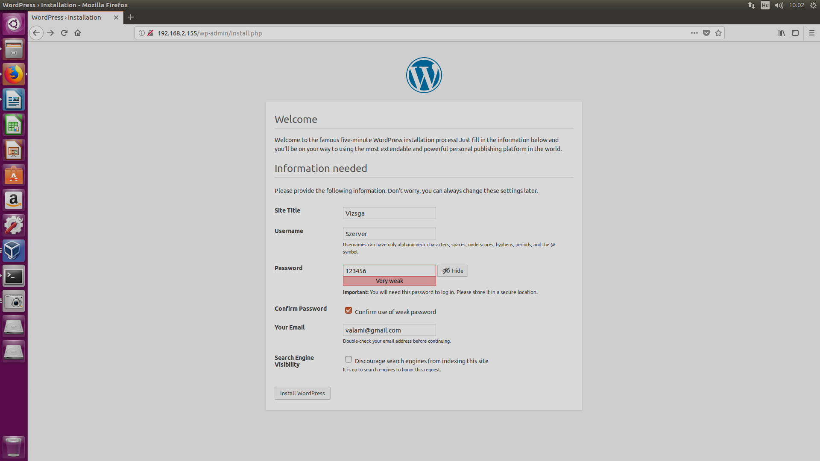
6. Feladat
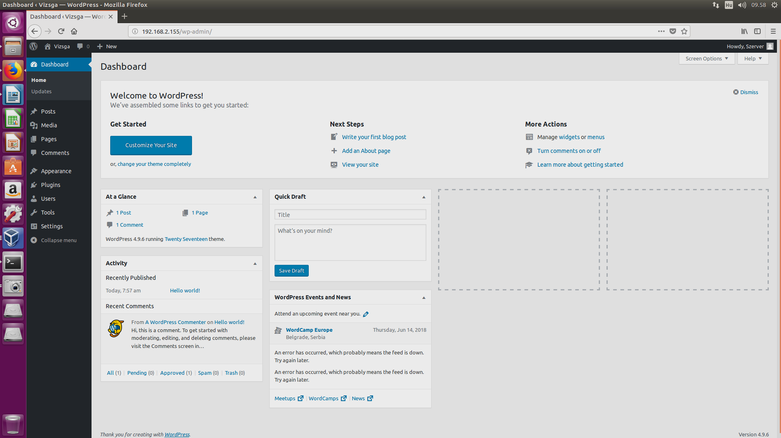
- Wordpress adminisztrációs felülete

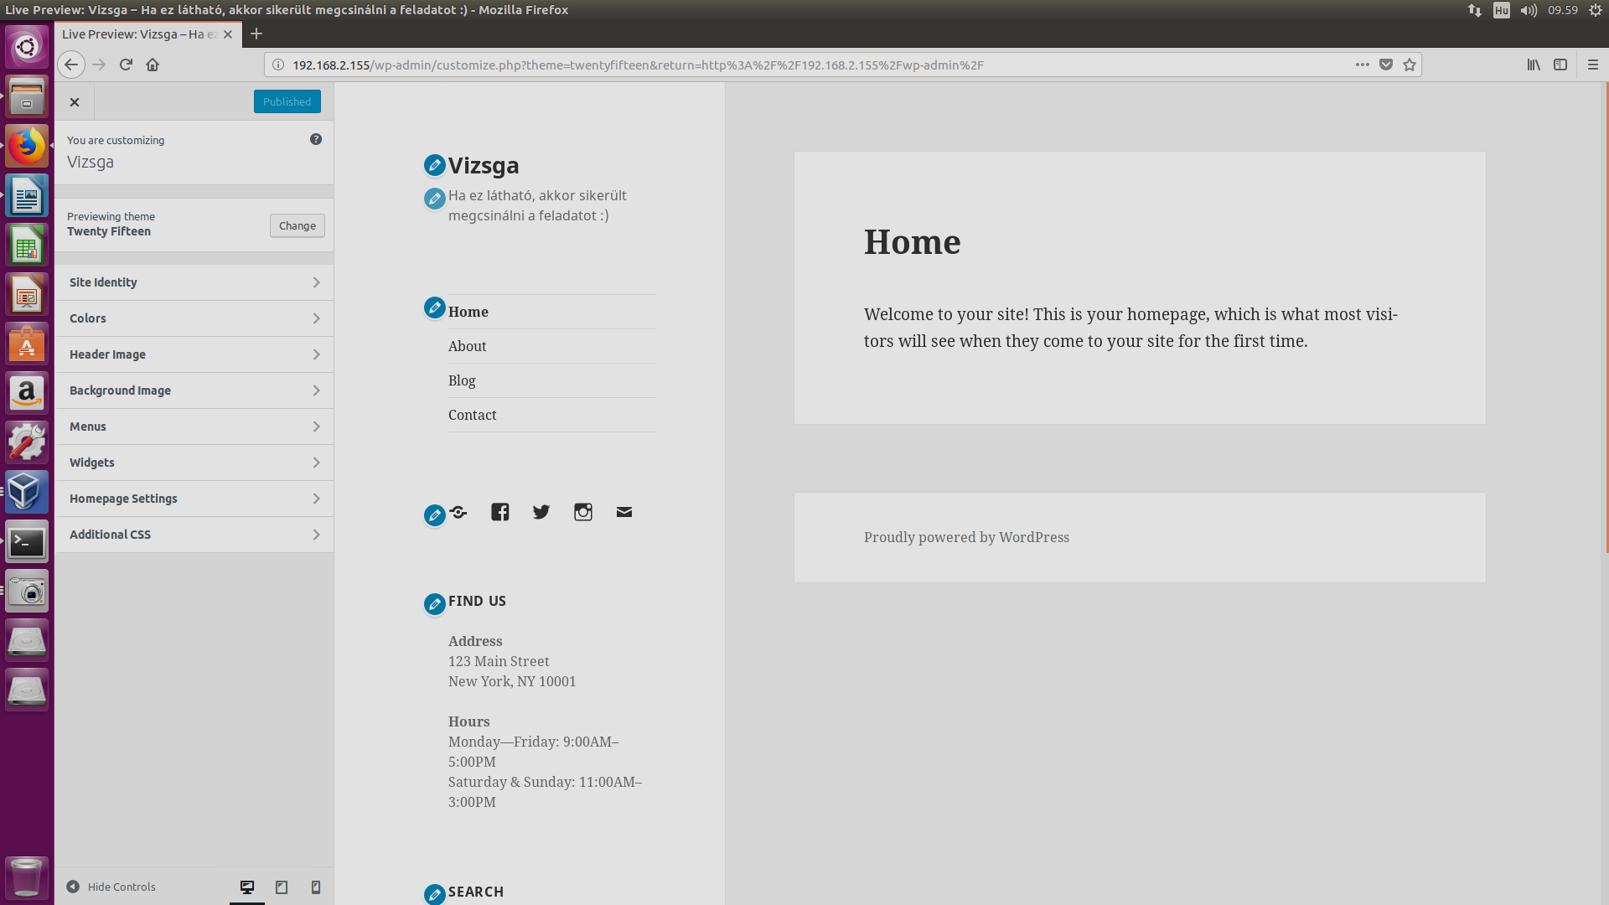
- Kész weboldal

